Профилактика коронавирусной инфекции для школьников

Коронавирусная инфекция - это заболевание, которое вызывает поражение органов дыхательной системы и кишечника. Новому вирусу присвоена аббревиатура 2019-nCoV. Среди симптомов выделяется: повышенная температура, кашель, затрудненное дыхание, как при большинстве видов простуд.
Заболевание, провоцируемое этим микроорганизмом, может протекать в тяжелой форме и стать причиной летального исхода.
Коронавирусная инфекция у человека - результат проникновения микроорганизма, который способен поражать дыхательную систему, а также желудочно-кишечный тракт. Вирус является неустойчивым к действию внешних факторов и мгновенно разрушается при температуре 56 градусов. Все возрастные группы лиц являются восприимчивыми к этому микроорганизму: даже непродолжительный контакт с возбудителем инфекции приводит к заражению.
Преобладающей формой инфекции, которую провоцирует коронавирус, является респираторная.
Кишечная разновидность встречается гораздо реже, в основном у детей.
Коронавирус передается воздушно-капельным путем.
Также заражение может произойти при пользовании общими бытовыми предметами. Вирус содержится в фекалиях носителя, поэтому любой контакт с ними может способствовать проникновению инфекции в организм человека.
Инкубационный период заболевания зависит от формы и длится от 3 до 14 дней. Если заболевание не осложнено, то оно длится около 5-7 дней и заканчивается полнейшим выздоровлением. Симптомами в данном случае выступают:
слабость без выраженного ухудшения общего состояния.
Специфических мер, с помощью которых можно было бы уберечься от инфекции, нет. Существуют только рекомендации общего характера.
Необходимо:
- Пользоваться марлевыми повязками и респираторами. Избегать близкого контакта с людьми, у которых имеются симптомы, похожие на простуду и грипп.
- Прикрывать рот и нос салфеткой, рукавом или рукой при кашле и чихании
- Соблюдать правила гигиены. Руки всегда должны быть чистыми: их необходимо мыть с мылом или использовать антисептические средства. Если такой возможности нет, следует применять влажные салфетки с противомикробным действием.
- Регулярно проветривать жилое или рабочее помещение, делать влажную уборку.
- Употреблять только термически обработанную пищу, бутилированную воду.
- При первых признаках заболевания, обращаться за медицинской помощью в медицинские организации, не допускать самолечения.
- Избегать близких контактов. Специалисты советуют держаться от других людей на расстоянии не менее 1 мера. О рукопожатиях, а тем более об объятиях следует пока забыть.
- Кашлять и чихать нужно в салфетку, а если ее под рукой нет – в сгиб локтя. После использования салфетки, ее нужно сразу же выбросить в мусорный контейнер. Многие люди прикрывают рот и нос во время кашля и чихания ладонями – это неправильно и достаточно опасно. Вирус попадает на руки, которыми человек впоследствии прикасается к различным предметам.
- 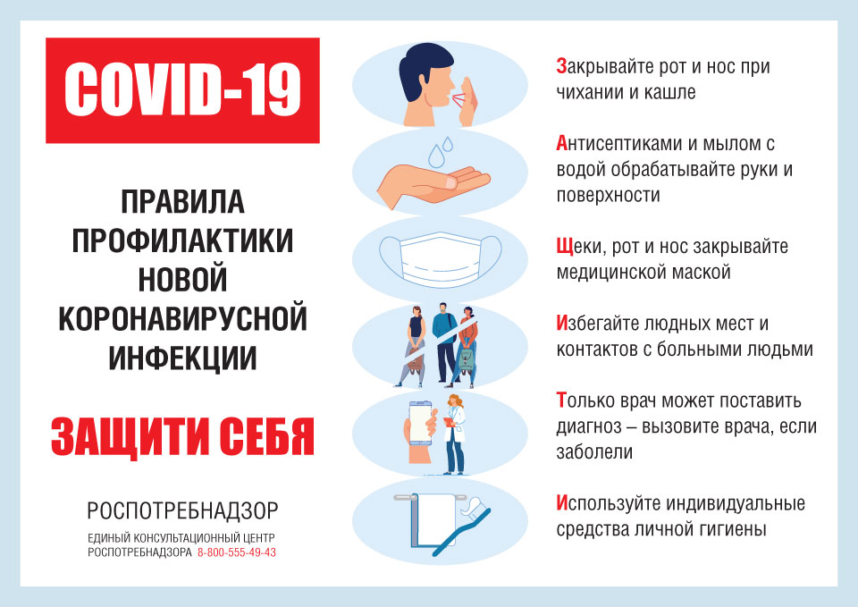
- Необходимо объяснять детям, что вирус не является фактором национальной или этнической принадлежности, чтобы у них не сложился негативный стереотип к людям другой национальности.
- В доступной форме объяснять детям, что именно происходит в мире, расскажите как снизить риск заражения коронавирусом. На все вопросы отвечайте позитивно – ребенок будет перенимать отношение к пандемии от своих родителей, поэтому если родители в панике, у ребенка она тоже проявится.
- Новый вирус до конца не изучен, от него нет лекарства. Поэтому меры профилактики – это пока единственное, что вы можете предпринять для предотвращения распространения заболевания.

